今天和大家聊一聊装饰者设计模式，这个模式会经常在我们的代码中出现，所以我们分为两部分去讲，第一部分和大家聊一聊什么是装饰者模式，以及我们应用的场景。
装饰者模式：动态的给一个对象添加一些额外的职责，就增加功能来说，装饰者模式比生成子类更为灵活。
我们先给大家展示一下装饰者模式的结构图：
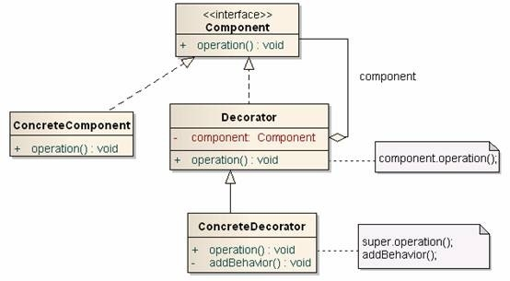
Compontent是定义了一个对象接口，可以给这些对象动态的添加职责。ConcreteConponent是定义了一个具体的对象，也可以给这个对象添加一些职责。Decorator是装饰抽象类，继承了Component，从外类来扩展Component类的功能，但对于Component来说，是无需知道Decorator的存在的，至于ConcreteDecorator就是具体的装饰对象，起到给Component添加职责的功能。
给大家看一下具体的代码实现：
01  02  03  04  05  06  07  08  09  10  11  12  13  14  15  16  17  18  19  20  21  22  23  24  25  26  27  28  29  30  31  32  33  34  35  36  37  38  39  40  41  42  43  44  45  46  47  48 | /**  * Component  */  public abstract class Component {  public abstract void Operation();//定义一个对象接口  }  /**  * 具体实现类  *  */  class ConcreteComponent extends Component{  @Override  public void Operation() {  System.out.print("定义一个具体的操作对象");  }  }  /**  * 装饰抽象类  *  */  abstract class Decorator extends Component{  protected Component component;  public void SetComponent(Component component){  this.component = component;  }  @Override  public void Operation() {  //重写Operation，执行Component的Operation方法  if(component!=null){  component.Operation();  }  }  }  /**  * 具体的装饰对象类  */  class ConcreteDecorator extends Decorator{  private String aaa = "本类独有的属性";  @Override  public void Operation() {  super.Operation();//先运行父类的Operation方法  System.out.print("aaa");  }  }
大家可以通过上诉的简单代码先简单了解一些什么是装饰者模式，下一章我们在详细接触这个设计模式。

